干散货港口颗粒物精细化管控技术规范
编制说明
（征求意见稿）

标准起草组
2026年3月

目 录

一、工作简况 3
二、标准编制原则和确定标准主要内容的论据 4
三、综述报告、调研报告 7
四、国内外相关法律、法规和标准情况的说明 18
五、与我国有关的现行法律、法规和强制性标准的关系 23
六、贯彻标准的要求和措施建议（包括组织措施、技术措施、过渡办法等内容） 23

一、工作简况
（一）任务来源
作为连接水陆运输的核心节点与综合交通体系枢纽，港口在支撑区域经济发展、服务对外开放格局、保障国家经济安全等方面发挥核心枢纽作用。在习总书记生态文明思想和“双碳”目标重大战略决策背景下，中央及地方环保督查常态化开展，港口行业面临生态环境约束趋紧、污染防治标准升级的双重挑战，环境保护已成为制约港口企业高质量发展的关键瓶颈。为响应国家政策要求，将绿色、生态、低碳理念融入港口生产运营全流程，天科院环境科技发展（天津）有限公司联合天津港股份有限公司，以干散货港口颗粒物精细化管控为导向，牵头起草《干散货港口颗粒物精细化管控技术规范》团体标准，旨在构建干散货港口运营期全链条颗粒物污染治理体系，推动港口企业落实环保主体责任，助力行业绿色低碳转型与可持续发展。
（二）起草单位
标准编写主要由天科院环境科技发展（天津）有限公司负责，协作单位主要为天津港股份有限公司。
（三）主要起草人及其所做的工作
标准主要起草人：王清彪、陈涛、梁岑、刘峰、井亮、范景民、杨忠、白璐、杨成良、刘筱萌、刘川、姜涛、卢丹、于立臣、祁日强、赵俊。
（四）主要工作过程
2025 年 2 月，项目承担单位成立编制组，明确了标准编写任务分工和时间进度安排，组织开展标准制定工作：
1、2025 年 3月~2025 年 5月，开展全国范围内开展港口环保问题调研工作，包括大连港、营口港、唐山港、黄骅港、秦皇岛港、日照港等沿海港口及浙江杭州、嘉兴、绍兴、湖州、台州、温州和江苏镇江等内河港口码头，对干散货港口颗粒物污染现状进行全面调研。
2、2025 年 6月， 梳理现行法律法规、标准规范及政策性文件，明确对于干散货港口动态作业与静态堆存颗粒物污染管控要求。结合针对干散货港口码头企业的现场调研及其提供的相关环保资料，识别干散货港口颗粒物污染排放节点，分析现有治理措施与管理手段的有效性。
3、2025 年 7月~8月，编制标准大纲。
4、2025 年9月~10月，组织开展第二轮调研工作，包括浙江宁波、舟山和江苏连云港等。
5、2025年11月~12月，完成标准草案与编制说明文件的编制，通过中华环保联合会组织的专家审查予以立项。
6、2026年4月8日，参加中华环保联合会组织的标准审查会，根据评审意见修改标准草案和编制说明，形成标准征求意见稿，公开征求意见。
7、2026年5月，收集并汇总意见，根据意见进行标准和编制说明修改，并通过中华环保联合会组织的审查会。
8、2026年6月，标准发布。

二、标准编制原则和确定标准主要内容的论据
（一）标准编制原则
本文件按照 GB/T 1.1-2020《标准化工作导则 第 1 部分：标准化文件的结构和起草规则》的规定起草。
适用性原则：标准制定的相关内容应便于使用，一方面应适于直接使用，另 一方面也应考虑便于被其它文件引用。
协调性原则：应考虑标准之间的整体协调，在制定标准时应注意和已经发布的标准进行协调，遵守基础标准和采取引用的方式是保证标准协调的有效途径。注重与现行的国际标准、国家标准、行业标准和团体标准相衔接，本文件中规定的术语应与相应的国际标准和国家标准的规定相一致，不能存在矛盾。文件内容应与国际标准、国家标准兼容，不能出现冲突。
规范性原则：起草标准时遵守与标准制定有关的基础标准和相关法律法规。
先进性原则：本文件规定的相关内容目的在于构建干散货港口全作业流程颗粒物精细化管控体系，指导干散货港口的颗粒物污染管控工作。
（二）确定标准主要内容的论据
本文件规定了干散货港口颗粒物管控的总体要求以及装卸、输运、堆取料、堆存和日常环境管理等要求。
本文件适用于指导干散货港口装卸、输运、堆取料和堆存作业的颗粒物精细化管理。
本文件制定的内容包括如下：
第1章 范围
本文件规定了干散货港口颗粒物污染管控的总体要求、装卸环节管控要求、输运环节管控要求、堆取料环节管控要求、堆存环节管控要求和日常环境管理要求。
本文件适用于指导干散货港口装卸、输运、堆取料和堆存作业的颗粒物精细化管理。
本文件的范围基于标准编写的主要目的进行界定。
第2章 规范性引用文件
本文件引用了如下标准：
GB/T 8487 港口装卸术语
GB/T 16157 固定污染源排气中颗粒物测定与气态污染物采样方法
GB 16297 大气污染物综合排放标准
HJ/T 55 大气污染物无组织排放监测技术导则
HJ/T 397 固定源废气监测技术规范
HJ 1107 排污许可证申请与核发技术规范 码头
JTS 149 水运工程环境保护设计规范
JTS 156 煤炭矿石码头粉尘控制设计规范

其中，GB/T 8487 界定的相关术语适用于本文件；GB 16297规定了干散货港口厂界及粉尘排放口的颗粒物排放限值；干散货港口的有组织排放口及厂界颗粒物采样及监测方法参照GB/T 16157、HJ/T 55和HJ/T 397；本标准中关于颗粒物管控的相关细则条款参考HJ 1107、 JTS 149和 JTS 156中的相关细则要求。
第3章 术语和定义
该章主要阐述了在干散货港口颗粒物管控过程中所涉及的相关术语，除了引用GB/T 8487界定的相关术语外，本文件定义了“干散货港口”“干式除尘”“干雾抑尘”“水雾抑尘”“精细化管控”。本文件定义的“干散货港口”是指装载煤炭、金属矿石、非金属矿石、水泥、粮食、矿建材料等干散货并配套相应生产设施的港口。“干式除尘”是指不采用水或其他液体介质，仅依靠过滤、静电、离心、重力、惯性等物理作用，从含尘气体中分离并捕集颗粒物的大气污染控制技术。“干雾抑尘”指压缩空气驱动，将水在喷嘴内通过高频声波雾化为10μm以下的水雾颗粒，喷射后吸附粉尘，形成团聚物，受重力作用而沉降的抑尘方式。“水雾抑尘”指利用喷射10μm~150μm的水雾加湿物料，减少起尘并促进粉尘凝聚、沉降的抑尘方式。“精细化管控”是指结合干散货货种类型、作业工况及环境条件，通过制度规范、措施覆盖、流程优化，实现干散货港口装卸、输运、堆取料和堆存全流程的系统化颗粒物管控。
第4章 总体要求
该章主要规定了干散货港口精细化管控的总体要求，主要从装卸工艺和设备选购、除尘抑尘设备配备与运行维护、作业操作规范、道路铺装硬化、港区绿化、制度建设、日常管理、特殊时段应急措施、技术发展导向等方面对干散货港口颗粒物管控提出的通用要求。
第5章 装卸
该章主要规定了干散货港口装卸船和装卸车（火车、汽车）环节的颗粒物管控要求，对不同装卸设备的除尘抑尘措施配套及作业提出了要求。
装卸船作业考虑了专业化装船机、卸船机及门座式起重机作业的防尘抑尘措施配套要求。装卸车作业分火车装卸和汽车装卸两方面分别提出要求，其中火车装卸进一步分为专业化装车机、装车楼作业要求和通用装载机装卸要求。
第6章 输运
该章主要规定了带式输送机和汽车输运的颗粒物管控要求。
带式输送机的防尘抑尘主要考虑封闭、防撒落及主要起尘节点配套除尘设施；汽车输运的防尘抑尘主要考虑车辆密闭、固定路线行驶、配备射雾器。此外，对港区内道路清扫、堆场出入口设置车辆冲洗设施等提出了相应要求。
第7章 堆取料
该章主要规定了堆取料作业的颗粒物管控要求。包括采用专业化堆料机、取料机和堆取料机作业的防尘抑尘要求和采用装载机、堆高机的防尘抑尘要求。
第8章 堆存
该章主要规定了静态堆存环节的颗粒物管控要求，分别从堆存方式选择、露天堆场配套建设防风抑尘网、配置喷枪喷淋设施、堆垛苫盖或喷洒抑尘剂、场路隔离等方面给出了相应规定。同时，针对小型堆场，在满足粉尘控制要求的前提下适当降低对喷淋设施的配置要求。
第9章 日常环境管理要求
该章主要从三个方面（日常运维及巡检、台账记录及存档、监测及应急响应）对干散货港口企业日常环境管理提出了具体要求。其中，日常运维及巡检部分从制度、项目、流程等方面给出了相应规定。台账记录及存档部分从台账记录内容及形式给出了相应规定。监测及应急响应部分从监测方案、监测频次、监测方法、排放限值及应急预案制定、应急培训和演练等方面给出了相应规定。

三、综述报告、调研报告
（一）调研目的
为了更切合实际的编制《干散货港口颗粒物精细化管控技术规范》相关内容，在项目启动前期，项目组立即针对全国范围内的干散货港口企业开展了调研和走访，实地踏勘我国沿海及内河干散货港口的建设情况及颗粒物污染防治措施配备现状。同时，项目组深入研读国内针对干散货港口粉尘污染防控的相关设计规范，对标最新的干散货港口颗粒物管控要求，全面识别干散货港口颗粒物污染排放节点，分析现有污染治理措施与管理手段的实施情况及效果。
（二）调研范围
我国港口干散货吞吐量较大，涉及货种主要包括煤炭、金属矿石、非金属矿石、粮食、水泥及矿建材料等，其中煤炭和铁矿石在码头运输中占据主导地位。沿海干散货泊位主要处理进出口的大宗干散货，如铁矿石、煤炭等，与国际市场联系紧密；内河干散货泊位则以内贸运输为主，侧重于服务内河沿线的经济区域，承担着区域内物资运输和集散的重要任务。环渤海地区拥有我国最大的干散货港口集群，分布有营口港、秦皇岛港、唐山港、天津港、黄骅港、烟台港、青岛港和日照港等主要干散货港口，担负着我国北煤南运与铁矿石进口接卸的主要任务，干散货吞吐量规模较大。长江流域以其通航里程长、支流众多、终年不冻等优势，成为干散货泊位最为集中的内河流域。
根据本项目的编制需求，项目组从全国沿海及内河港口中选出具有代表性的港口组织开展调研，包括大连港、营口港、唐山港、黄骅港、秦皇岛港、日照港、连云港港及浙江宁波、舟山、杭州、嘉兴、绍兴、湖州、台州、温州和江苏镇江等，对以上各港口中从事干散货作业的码头企业为对象，采用线上调研、现场座谈和实地踏勘三种形式相结合。现场座谈及实地踏勘照片如图3-1所示。
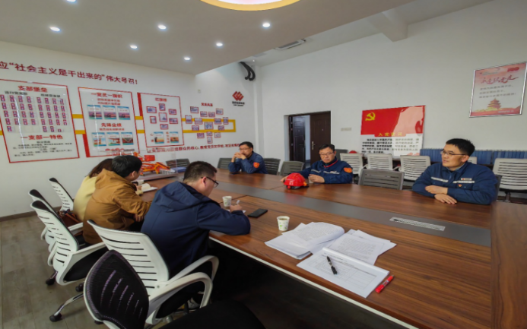 | 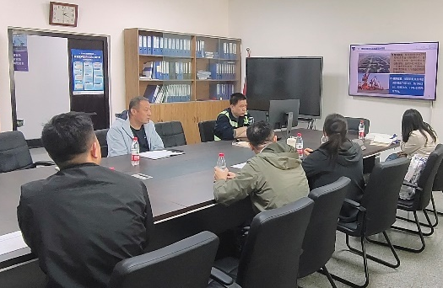
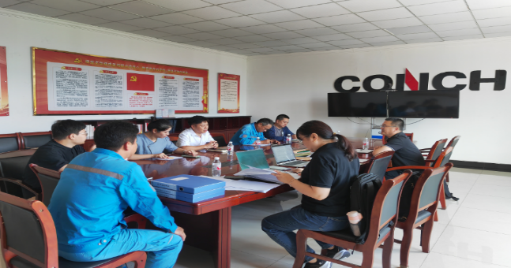 | 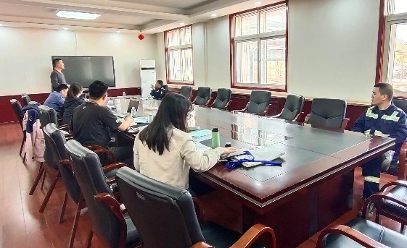
现场座谈照片
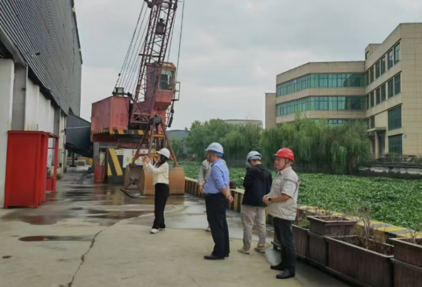 | 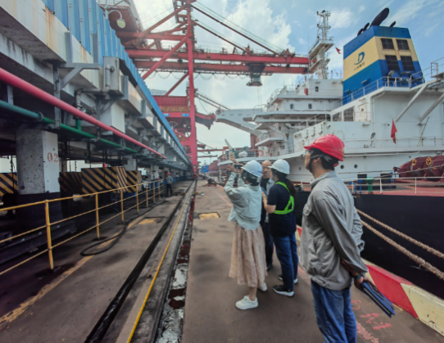
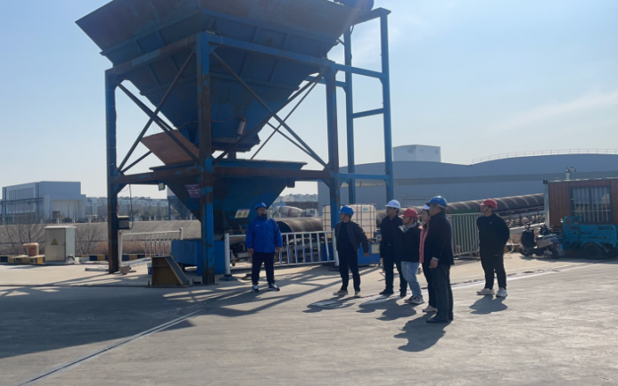 | 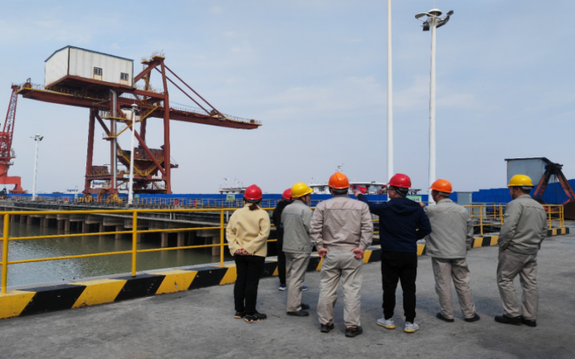
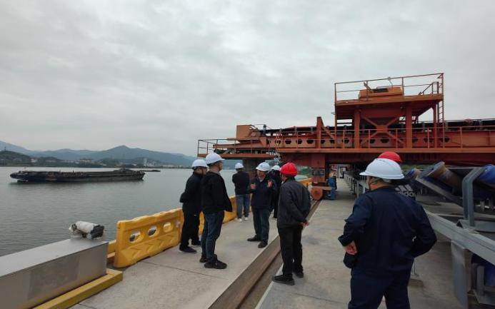 | 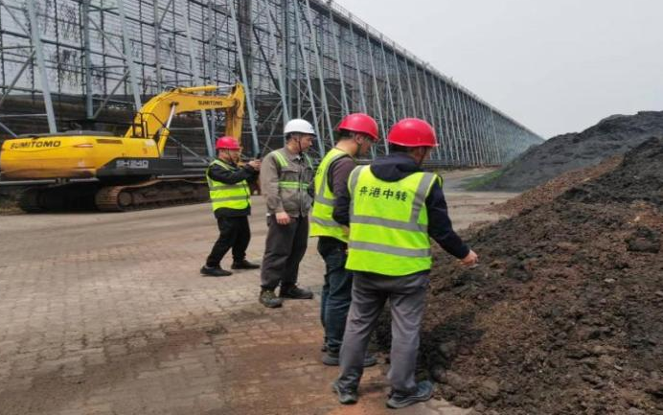
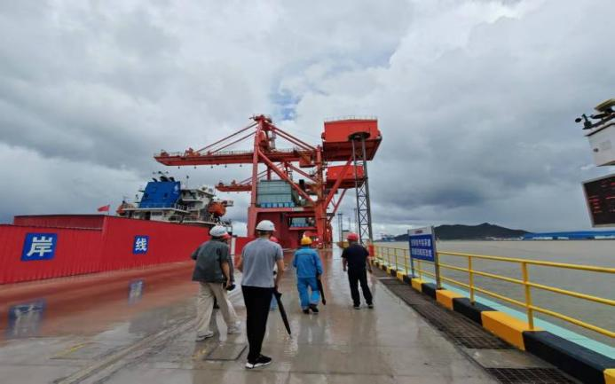 | 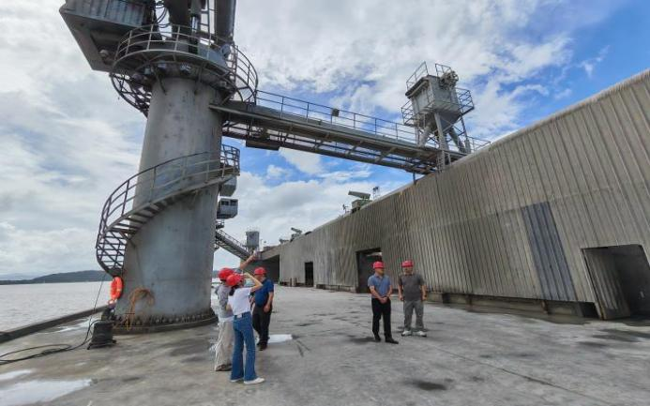
实地踏勘照片
图3-1 干散货港口现场调研照片
（三）调研内容
根据本项目的编制需求，调研内容以颗粒物污染防治工作开展情况为重点，同时兼顾企业环保制度建设、环境监测计划执行情况等内容。具体调研内容详见表3-1。
表3-1 干散货港口调研内容清单
调研项目 | 调研内容
颗粒物污染防治设施配套情况 | 是否按照环境影响评价文件或地方相关规定建设大气污染防治设施。
颗粒物污染防治设施配套情况 | 干散货港口是否按要求建设筒仓、条形仓、球形仓等封闭式料仓，露天堆场是否按要求建设防风抑尘网，防风抑尘网的高度、平面布置、材质、开孔率等是否满足环保手续文件相关要求。
颗粒物污染防治设施配套情况 | 干散货露天堆场中转频率低的堆垛是否采用苫盖、喷洒抑尘剂等有效覆盖措施。
颗粒物污染防治设施配套情况 | 干散货堆垛实际堆存高度是否低于设计堆高。
颗粒物污染防治设施配套情况 | 干散货堆场固定喷淋系统（如有）主要检查有效覆盖面积是否能够满足除尘需求、喷头流量是否正常。
颗粒物污染防治设施配套情况 | 干散货场内装卸作业点是否开启喷淋系统或射雾器等进行洒水抑尘。
颗粒物污染防治设施配套情况 | 干散货装卸作业区域及场内道路是否及时采取清扫、冲洗等措施，确保不产生明显扬尘。
颗粒物污染防治设施配套情况 | 干散货集疏运车辆是否采用封闭车型或进行有效覆盖。
颗粒物污染防治设施配套情况 | 干散货场内是否建设车辆冲洗设施，车辆驶出作业区前是否于冲洗点进行车轮冲洗。
颗粒物污染防治设施配套情况 | 干散货带式输送机（如有）除需要与装卸设备配套装卸的区段外，是否采用防护罩或廊道予以封闭。
颗粒物污染防治设施配套情况 | 干散货转运站（如有）是否在转接落料处设置导料槽、密闭罩、防尘帘等密闭设施及干式、湿式喷淋除尘设施。
颗粒物污染防治设施配套情况 | 干散货港口场内道路是否进行铺装、硬化处理。
颗粒物污染防治设施运行维护情况 | 大气污染防治设施是否与其对应的生产工艺设备同步运转。
颗粒物污染防治设施运行维护情况 | 布袋除尘器是否安装压差计，及时更换除尘器滤袋，保证滤袋完整无破损。
颗粒物污染防治设施运行维护情况 | 静电除尘器是否定期检修维护电晕极、振打清灰装置。
颗粒物污染防治设施运行维护情况 | 湿式除尘器是否定期检查喷淋头、循环水泵等设施。
环保制度建设情况 | 是否建立企业环境保护组织框架，明确环境保护相关人员岗位职责和责任。
环保制度建设情况 | 是否按照环境保护管理要求运行和维护污染防治设施，建立环境管理制度。
环保制度建设情况 | 是否按照规定建立健全隐患排查治理制度。
环境监测计划执行情况 | 是否制定了环境监测计划。
环境监测计划执行情况 | 是否遗漏废气排放源（有组织废气、无组织废气）。
环境监测计划执行情况 | 是否遗漏监测因子。
环境监测计划执行情况 | 质量标准与质量控制是否符合要求。
环境监测计划执行情况 | 监测频次是否满足要求。
环境监测计划执行情况 | 监测方式、监测内容是否合规。
环境监测计划执行情况 | 是否依法安装污染物排放自动监测设施并联网。
- 调研结果
通过本次调研，我们看到了干散货港口企业在环保工作中的努力和亮点，同时也发现了干散货港口企业在颗粒物污染管控方面普遍存在的问题及管理漏洞。现场踏勘拍摄的污染防控措施配套情况，如图4-1所示。
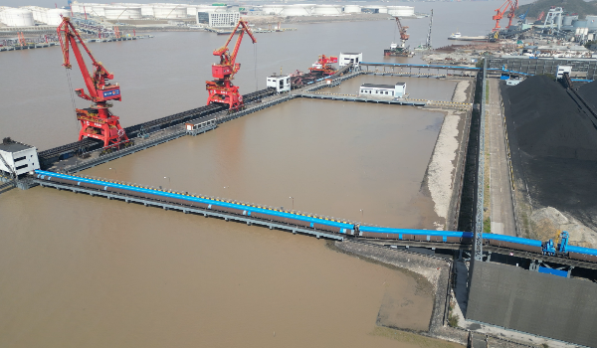 | 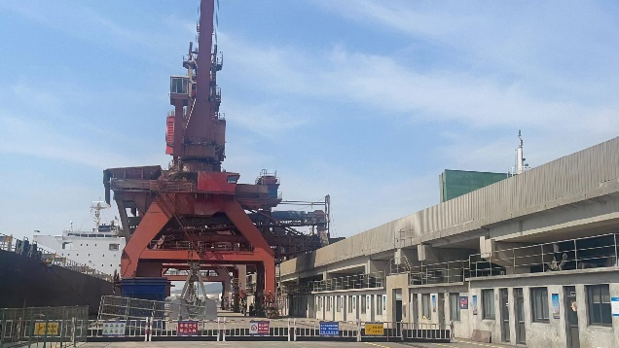
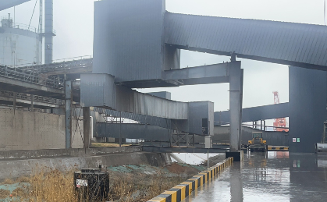 | 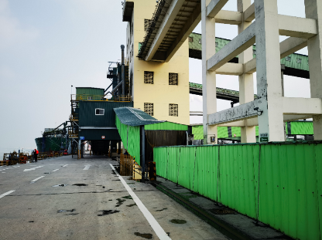
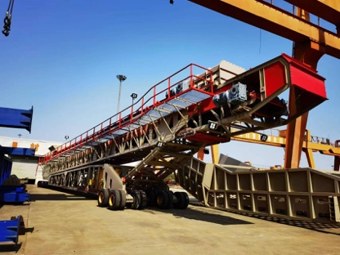 | 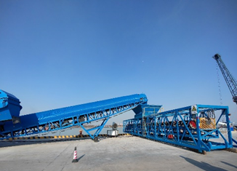
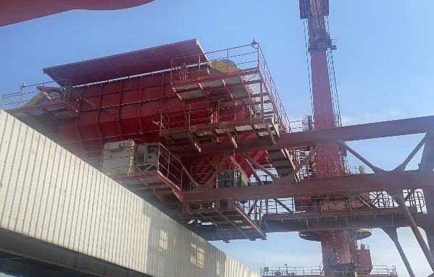 | 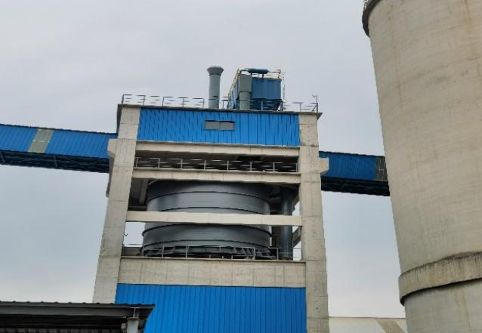
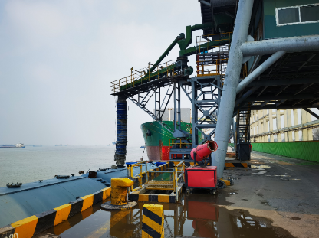 | 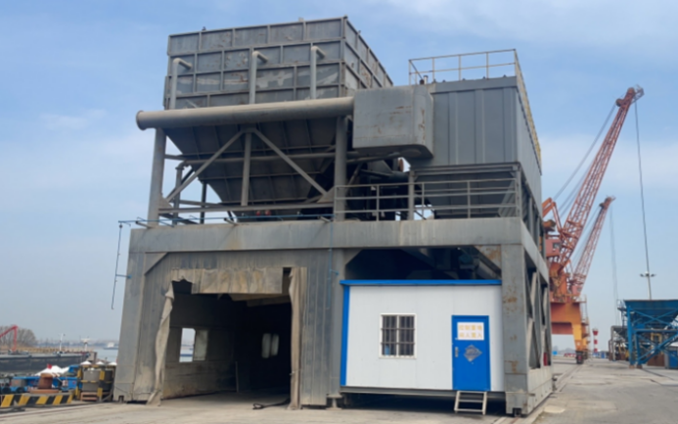
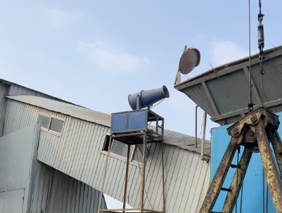 | 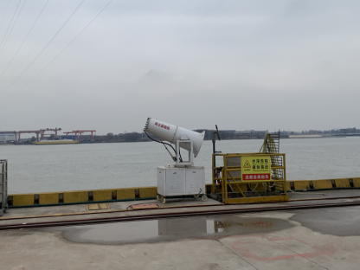
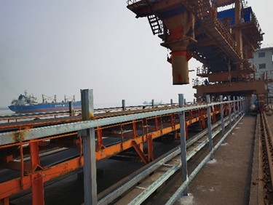 | 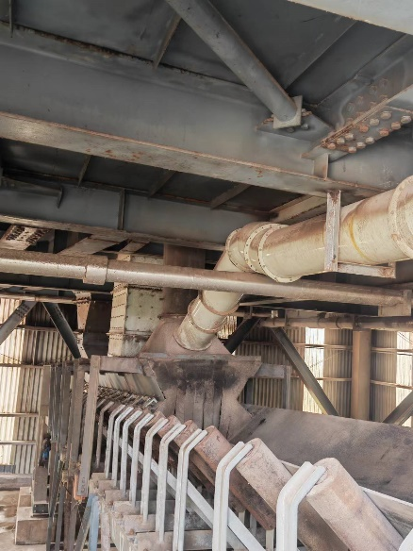
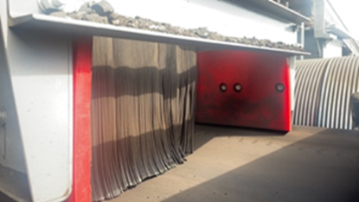 | 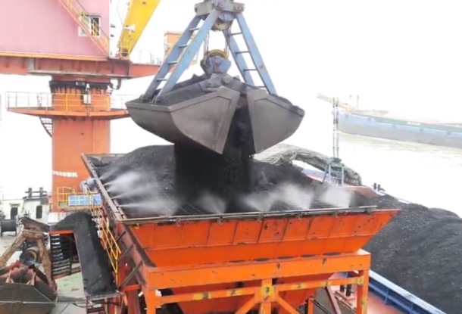
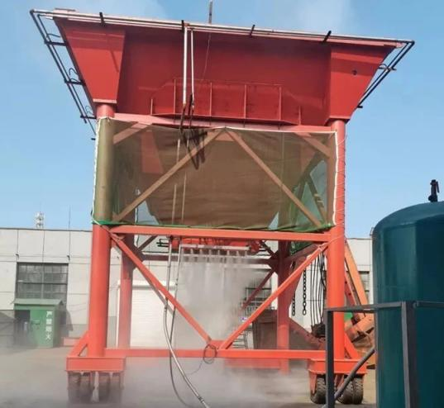 | 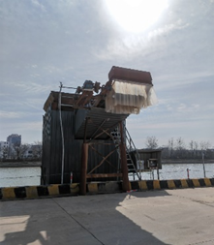
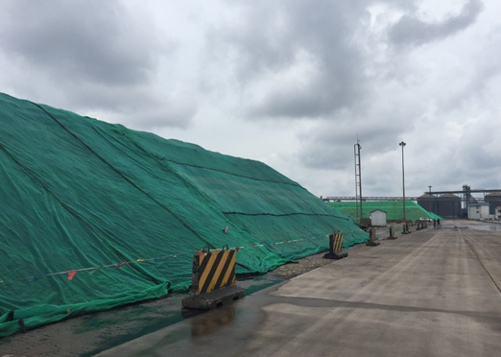 | 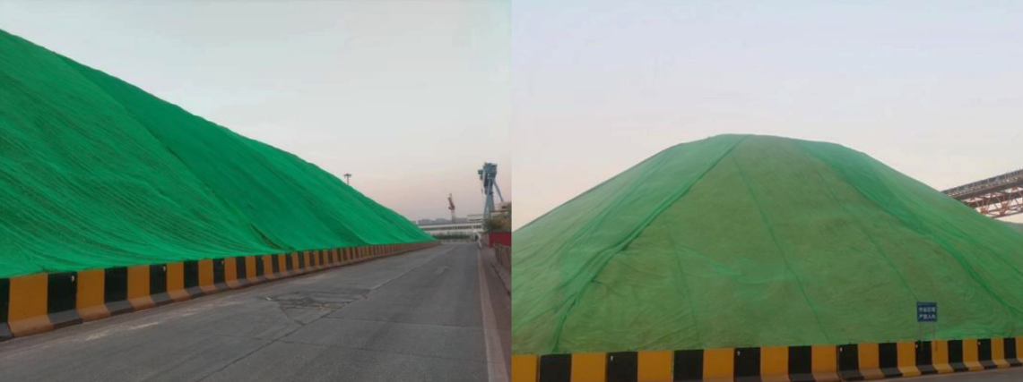
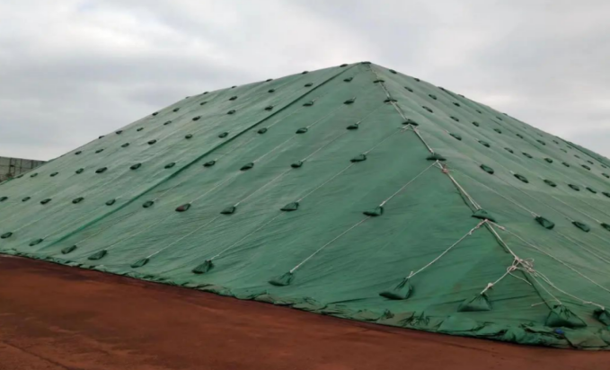 | 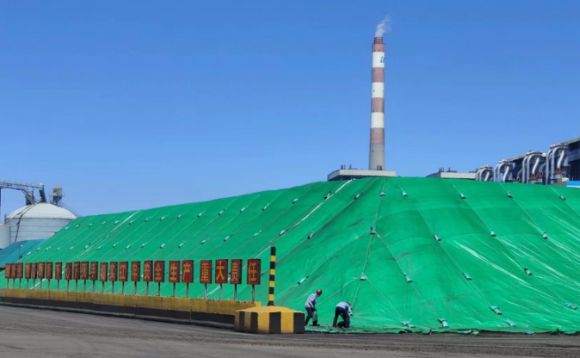
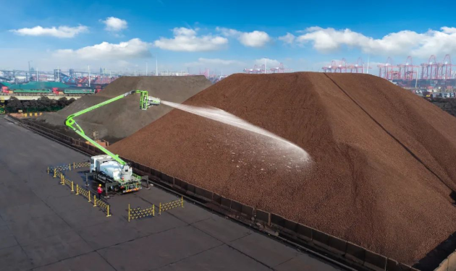 | 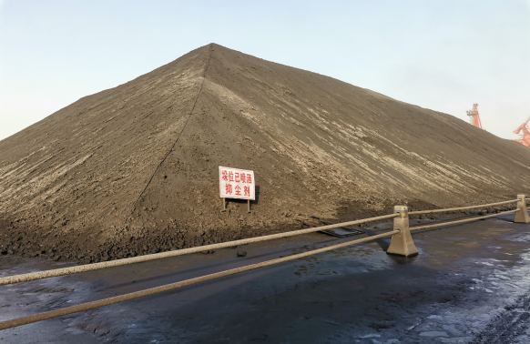
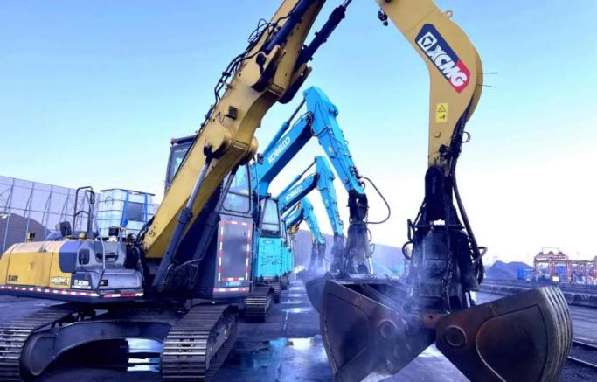 | 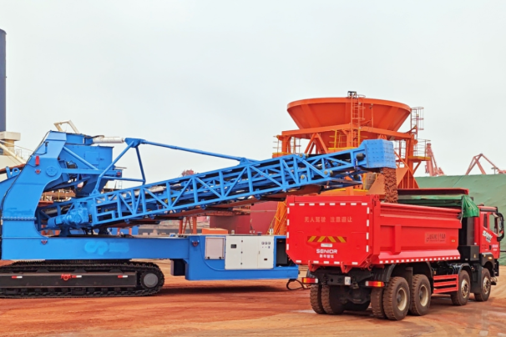
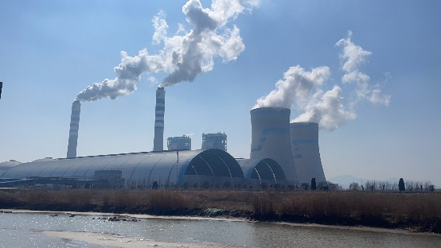 | 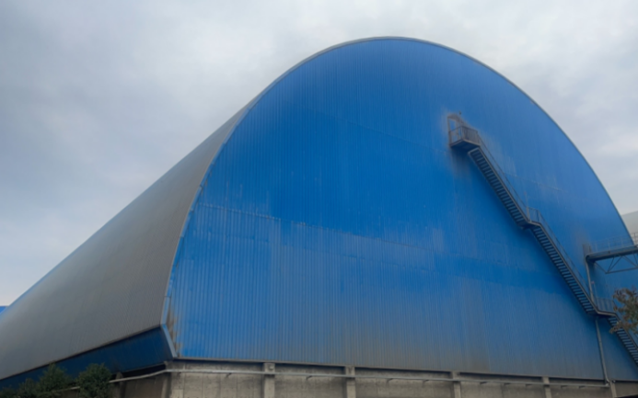
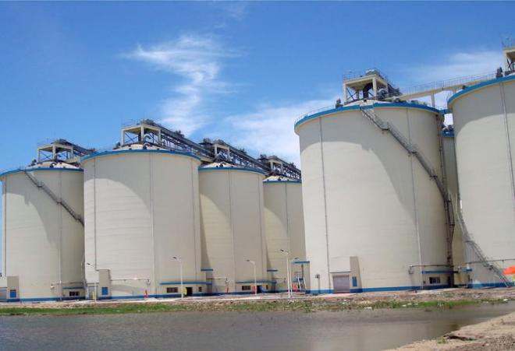 | 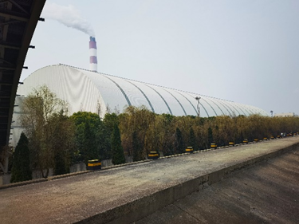
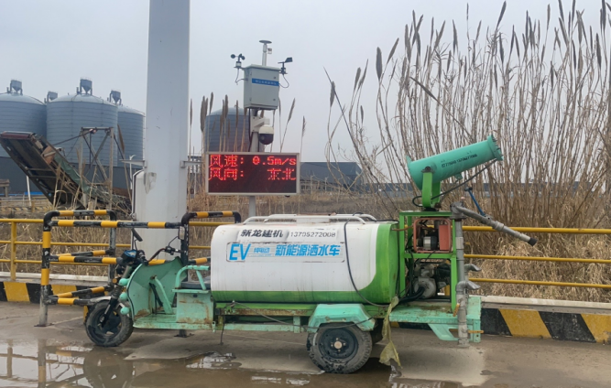 | 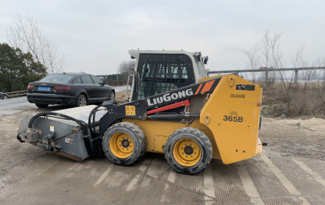
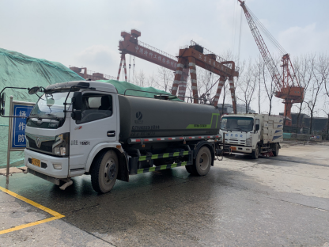 | 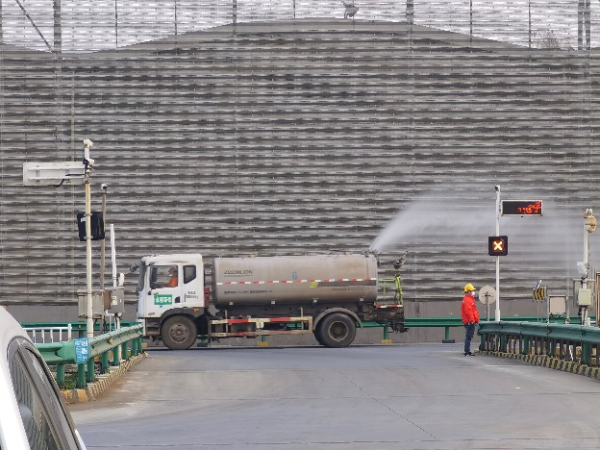
 | 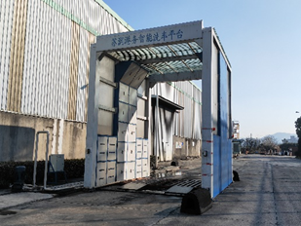
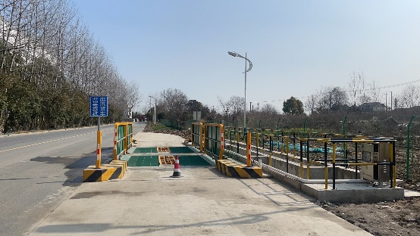 | 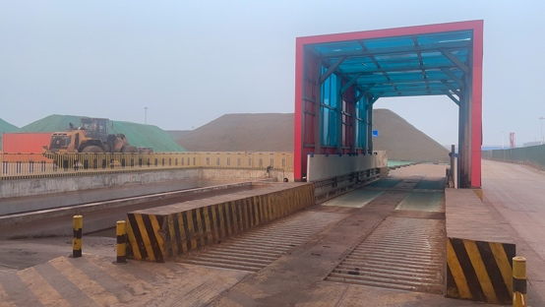
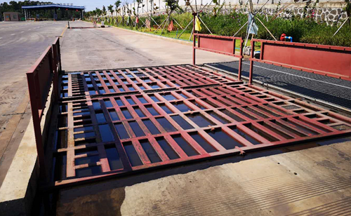 | 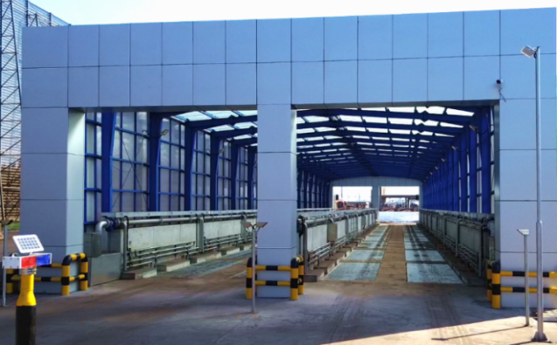
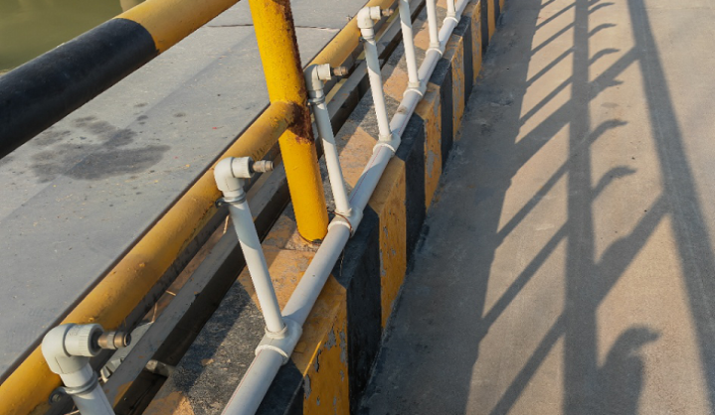 | 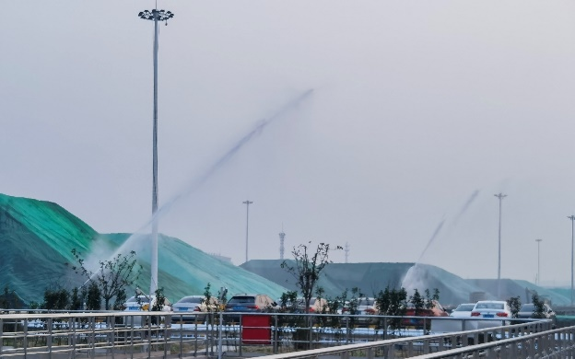
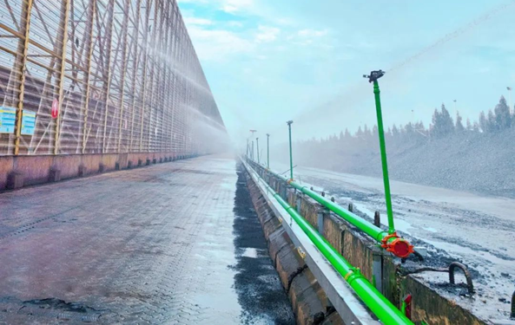 | 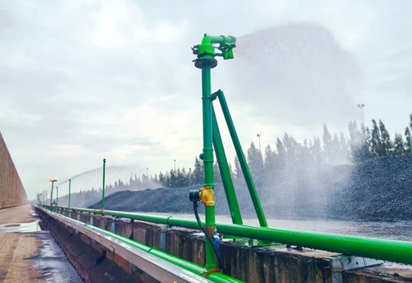
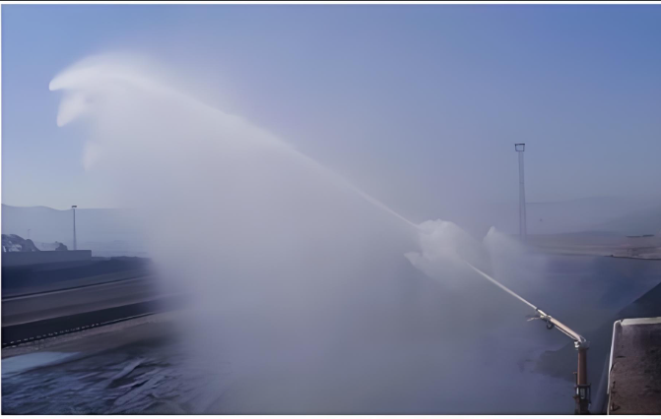 | 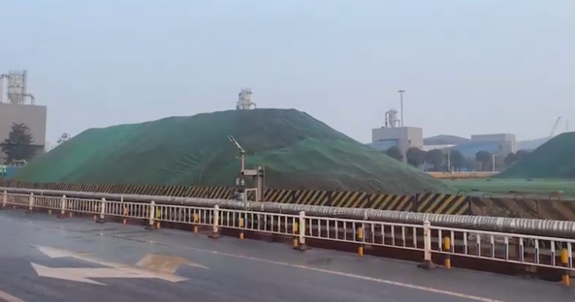
 | 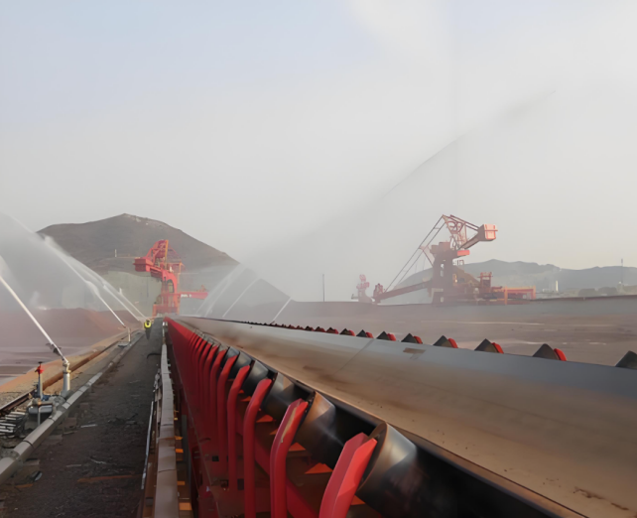
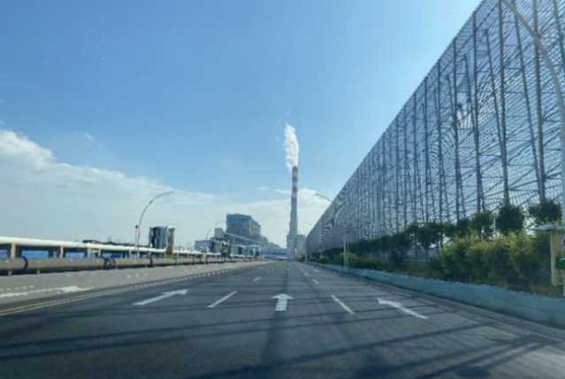 | 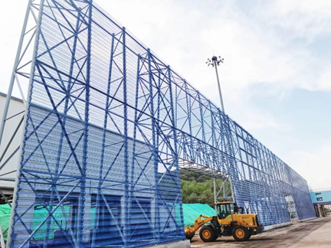
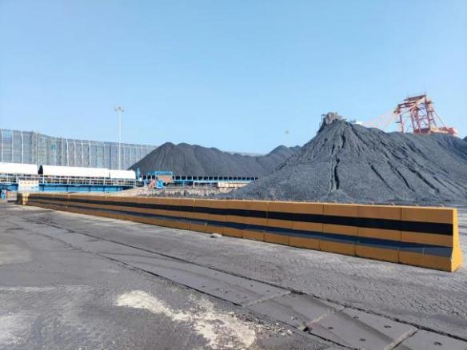 | 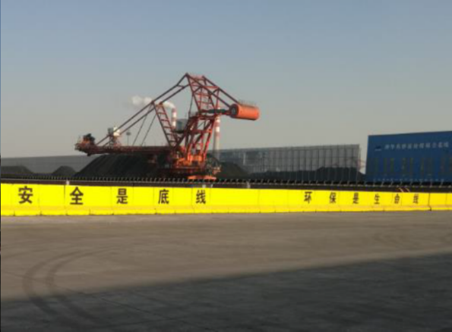
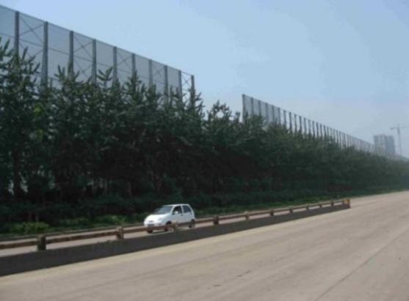 | 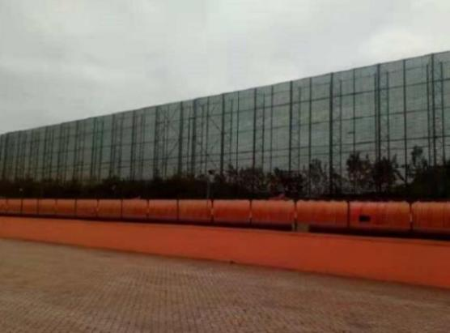
图4-1 干散货港口颗粒物污染防控配套设施建设情况
通过对沿海及内河干散货港口企业的全面调研，发现干散货港口在颗粒物污染防治方面存在的普遍问题主要包括以下几方面：
（1）企业管理机制导致环境保护事项执行效果存在较大差距
部分规模较小的内河散货港口企业管理制度及管理体系不完善；环保投入不足，缺乏规范的环境保护措施，环保基础条件差，环保设备更新维护难；环保管理水平低，部分管理人员不具备相应的环保知识和技能，环保知识培训教育不到位，环保意识相对较差；环保规章制度落实不到位，部分企业未按监测频次及指标要求开展自行监测，不能及时发现并消除环境污染隐患。
（2）部分企业以被动施策为主，环保工作碎片化实施
通过本次调研，我们发现部分港口企业依然存在被动施策为主，主观意识与能动性较差，环保工作开展碎片化，日常环境管理工作缺乏系统性和计划性。如部分中小型企业环保投资计划及投资明细，上级管理部门下达要求才会被动采购，没有主动优化的意向和理念；部分企业环保体系文件不完整或过于简化，环保管理要求运行及维护污染防治设施管理制度文件仅一两页纸，只可用于应付检查，实际操作过程中基本不具有可参考价值，等等。虽然此类不会直接造成环境问题及污染物超标排放，但从企业环境管理工作合规性来说属于严重漏洞，亟需改进和优化。
- 环保措施配备不完善，抑尘效果难以保证
本次调研发现，大部分干散货港口企业虽然针对港区颗粒物污染采取了一定的防控及治理措施，但普遍存在措施配套不完善、环境管理工作精细化程度低的问题。如，针对露天堆场，大部分企业均已建设防风抑尘网，但部分企业未按要求配套建设喷淋洒水设施，或针对短期不作业散货堆垛未采取苫盖或喷洒抑尘剂等覆盖措施，导致散货在堆场堆取料作业及静态堆存过程的颗粒物污染难以得到有效控制，容易造成堆场区域及整个港区的颗粒物污染超标。
本次调研中，项目组通过实地勘查、现场座谈等方式，深入了解了干散货港口码头装卸、输运及堆存等各环节的颗粒物污染现状，掌握了颗粒物污染管控措施现状水平与不足等一手资料。这些调研成果为《干散货港口颗粒物精细化管控技术规范》编制提供了详实的数据支撑与实践依据，有助于提升规范的科学性与可操作性。

四、国内外相关法律、法规和标准情况的说明
在全球高度重视环境保护、大力推进绿色发展的当下，干散货港口颗粒物污染管控已成为国内外环保工作的关键环节。相关法律、法规和标准体系不断健全，对颗粒物污染管控提出了相关要求。
美国对港口等场所的大气污染物排放有严格的监管，EPA制定了一系列标准和规定，包括对颗粒物排放的限值要求，以及针对不同类型码头和作业的颗粒物控制措施指南等，干散货港口需遵守相关规定以确保达标排放。欧盟发布有关于大气环境保护的一系列指令和标准，对港口干散货港口颗粒物污染管控方面，要求采用先进的技术和管理措施来减少颗粒物排放，例如对装卸设备的粉尘控制技术要求、堆场的覆盖和抑尘措施等都有明确规定，以满足欧盟整体的环境质量目标。
从2015年1月1日，新《中华人民共和国环境保护法》发布实施后，为契合污染防治攻坚，保护和改善环境，保障公众健康，推进生态文明建设，促进经济社会可持续发展，我国环境上位法律都进行了新一轮的修订，对港口行业污染物排放与环境管控提出了更高要求。《中华人民共和国大气污染防治法》、《排污许可管理条例》、《排污许可管理办法》以及地方大气污染防治条例等法律法规中均包含针对港口码头颗粒物污染防治的相关要求。此外，《水运工程环境保护设计规范》（JTS 149）和《煤炭矿石码头粉尘控制设计规范》（JTS/T 156）中对煤炭、矿石等干散货港口颗粒物污染控制也都提出了针对性的技术要求。
本标准涉及的颗粒物污染管控要求使用法律法规、标准规范，详见表1。
法律法规 | 相关内容
《中华人民共和国大气污染防治法》  2018年10月26日第十三届全国人民代表大会常务委员会第六次会议《关于修改〈中华人民共和国野生动物保护法〉等十五部法律的决定》第二次修正。 | 第七十条 运输煤炭、垃圾、渣土、砂石、土方、灰浆等散装、流体物料的车辆应当采取密闭或者其他措施防止物料遗撒造成扬尘污染，并按照规定路线行驶。  装卸物料应当采取密闭或者喷淋等方式防治扬尘污染。  第七十二条 贮存煤炭、煤矸石、煤渣、煤灰、水泥、石灰、石膏、砂土等易产生扬尘的物料应当密闭；不能密闭的，应当设置不低于堆放物高度的严密围挡，并采取有效覆盖措施防治扬尘污染。  码头、矿山、填埋场和消纳场应当实施分区作业，并采取有效措施防治扬尘污染。
《排污许可管理条例》  2020年12月9日国务院第117次常务会议通过。  2021年1月24日中华人民共和国国务院令第736号公布自2021年3月1日起施行。 | 第十七条 排污许可证是对排污单位进行生态环境监管的主要依据。排污单位应当遵守排污许可证规定，按照生态环境管理要求运行和维护污染防治设施，建立环境管理制度，严格控制污染物排放。  第十八条 排污单位应当按照排污许可证规定和有关标准规范，依法开展自行监测，并保存原始监测记录。原始监测记录保存期限不得少于5年。排污单位应当对自行监测数据的真实性、准确性负责，不得篡改、伪造。  第二十条 实行排污许可重点管理的排污单位，应当依法安装、使用、维护污染物排放自动监测设备，并与生态环境主管部门的监控设备联网。排污单位发现污染物排放自动监测设备传输数据异常的，应当及时报告生态环境主管部门，并进行检查、修复。  第二十一条 排污单位应当建立环境管理台账记录制度，按照排污许可证规定的格式、内容和频次，如实记录主要生产设施、污染防治设施运行情况以及污染物排放浓度、排放量。环境管理台账记录保存期限不得少于5年。排污单位发现污染物排放超过污染物排放标准等异常情况时，应当立即采取措施消除、减轻危害后果，如实进行环境管理台账记录，并报告生态环境主管部门，说明原因。超过污染物排放标准等异常情况下的污染物排放计入排污单位的污染物排放量。  第三十条 国家鼓励排污单位采用污染防治可行技术。国务院生态环境主管部门制定并公布污染防治可行技术指南。排污单位未采用污染防治可行技术的，生态环境主管部门应当根据排污许可证、环境管理台账记录、排污许可证执行报告、自行监测数据等相关材料，以及生态环境主管部门及其所属监测机构在行政执法过程中收集的监测数据，综合判断排污单位采用的污染防治技术能否稳定达到排污许可证规定；对不能稳定达到排污许可证规定的，应当提出整改要求，并可以增加检查频次。
《排污许可管理办法》（生态环境部令 第32号）  2024年4月，生态环境部修订发布《排污许可管理办法》，于2024年7月1日起施行。 | 第三十三条 排污单位应当依照《条例》规定，严格落实环境保护主体责任，建立健全环境管理制度，按照排污许可证规定严格控制污染物排放。  排污登记单位应当依照国家生态环境保护法律法规规章等管理规定运行和维护污染防治设施，建设规范化排放口，落实排污主体责任，控制污染物排放。  第三十四条 排污单位应当按照排污许可证规定和有关标准规范，依法开展自行监测，保存原始监测记录。原始监测记录保存期限不得少于五年。  排污单位对自行监测数据的真实性、准确性负责，不得篡改、伪造。  第三十五条 实行排污许可重点管理的排污单位，应当依法安装、使用、维护污染物排放自动监测设备，并与生态环境主管部门的监控设备联网。  排污单位发现污染物排放自动监测设备传输数据异常的，应当及时报告生态环境主管部门，并进行检查、修复。  第三十六条 排污单位应当按照排污许可证规定的格式、内容和频次要求记录环境管理台账，主要包括以下内容：  （一）与污染物排放相关的主要生产设施运行情况；发生异常情况的，应当记录原因和采取的措施。（二）污染防治设施运行情况及管理信息；发生异常情况的，应当记录原因和采取的措施。（三）污染物实际排放浓度和排放量；发生超标排放情况的，应当记录超标原因和采取的措施。（四）其他按照相关技术规范应当记录的信息。  环境管理台账记录保存期限不得少于五年。
《河北省大气污染防治条例》（2021年9月29日修正）  2021年9月29日河北省第十三届人民代表大会常务委员会第二十五次会议《关于修改〈河北省技术市场条例〉等十四部法规的决定》修正。 | 第四十条 企业料堆场应当按照有关规定进行封闭，不能封闭的应当安装防尘设施或者采取其他抑尘措施。装卸易产生扬尘的物料时，应当采取密闭或者喷淋等抑尘措施。  第四十一条 运输渣土、砂石、建筑垃圾等易产生扬尘污染物料的车辆应当密闭，物料不得沿途散落或者飞扬，并按照规定路线行驶。
《浙江省大气污染防治条例》（2020年11月27日修正）  2020年11月27日浙江省第十三届人民代表大会常务委员会第二十五次会议《关于修改〈浙江省大气污染防治条例〉等六件地方性法规的决定》修正。 | 第四十三条 运输和装卸煤炭、垃圾、渣土、砂石、土方、水泥、混凝土、砂浆等散装、流体物料的车辆，应当采取密闭或者其他措施，防止扬尘污染，并按照规定时间和路线行驶。
《江苏省大气污染防治条例》（2018年修正）  2018年11月23日江苏省第十三届人民代表大会常务委员会第六次会议《关于修改〈江苏省湖泊保护条例〉等十八件地方性法规的决定》第二次修正。 | 第五十五条 钢铁、火电、建材等企业和港口码头、建设工地的物料堆放场所应当按照要求进行地面硬化，并采取密闭、围挡、遮盖、喷淋、绿化、设置防风抑尘网等措施。物料装卸可以密闭作业的应当密闭，避免作业起尘。大型煤场、物料堆放场所应当建立密闭料仓与传送装置。  物料堆放场所出口应当硬化地面并设置车辆清洗设施，运输车辆冲洗干净后方可驶出作业场所。施工单位和物料堆放场所经营管理者应当及时清扫和冲洗出口处道路，路面不得有明显可见泥土、物料印迹。
《辽宁省大气污染防治条例》（2022年修正）  2022年4月21日辽宁省第十三届人民代表大会常务委员会第三十二次会议《关于修改〈辽宁省食品安全条例〉等10件地方性法规的决定》第二次修正。 | 第四十六条 矿山、码头、填埋场和消纳场应当实行分区作业，堆放易产生扬尘物料的，应当遵守下列防尘规定：  （一）场坪、路面应当进行硬化处理，并保持路面整洁；  （二）周边应当配备高于堆存物料的围挡、防风抑尘网等设施，大型堆场应当配置车辆清洗专用设施；  （三）对物料应当采取相应的覆盖、喷淋等防风抑尘措施；  （四）露天装卸物料应当采取洒水、喷淋等抑尘措施，密闭输送物料应当在装卸处配备吸尘、喷淋等设施。
《福建省大气污染防治条例》（2019年1月1日起施行）  《福建省大气污染防治条例》已由福建省第十三届人民代表大会常务委员会第七次会议于2018年11月23日通过，现予公布。本条例自2019年1月1日起施行。 | 第四十五条 港口码头的物料堆放场所应当进行地面硬化，并采取密闭、围挡、遮盖、喷淋、绿化、设置防风抑尘网等措施，避免作业扬尘。  物料堆放场所出口应当硬化地面并设置车辆清洗设施，运输车辆冲洗干净后方可驶出作业场所。物料堆放场所经营管理者应当及时清扫和冲洗出口处道路。  第五十二条 运输和装卸煤炭、垃圾、渣土、砂石、土方、水泥、混凝土、砂浆等散装、流体物料应当使用符合条件的车辆，配备卫星定位系统，按照规定路线和时间行驶，采取密闭或者其他措施，防止抛撒滴漏造成扬尘污染。设区的市、县（市、区）人民政府有关部门应当按照各自职责加强对运输和装卸散装、流体物料车辆的监管，依法查处抛撒滴漏行为。
《天津市大气污染防治条例》（2020年9月25日）  2020年9月25日天津市第十七届人民代表大会常务委员会第二十三次会议《关于修改〈天津市供电用电条例〉等七部地方性法规的决定》第三次修正。 | 第六十三条 煤炭、煤矸石、煤渣、煤灰、矿粉、砂石、灰土等易产生扬尘的散体物料堆场，应当密闭贮存；不能密闭的，应当按照规定设置严密围挡或者防风抑尘网，并采取有效覆盖措施防止扬尘。装卸物料应当采取密闭或者喷淋等方式控制扬尘排放。  第六十四条 运输企业运输工程渣土、矿粉、砂石、灰浆、建筑垃圾等散装、流体物料的，应当采用专用车辆密闭运输，并按照指定的时间、区域和路线行驶。
《上海市大气污染防治条例》（2018年修正）  2018年12 月20日上海市第十五届人民代表大会常务委员会第八次会议《关于修改〈上海市大气污染防治条例〉的决定》第二次修正。 | 第五十六条 装卸、运输易产生扬尘污染的物料的车辆，应当采用密闭化措施。运输单位和个人应当加强对车辆机械密闭装置的维护，确保设备正常使用，运输途中的物料不得沿途泄漏、散落或者飞扬。  装卸、运输易产生扬尘污染的物料的船舶应当采取覆盖措施。  第五十七条 堆放易产生扬尘污染的物料的港口、码头、堆场、混凝土搅拌站和露天仓库等场所应当采取围挡、遮盖、密闭和其他防治扬尘污染的措施，并符合下列防尘要求：  （一）地面进行硬化处理；  （二）采用混凝土围墙或者天棚储库，库内配备喷淋或者其他抑尘措施；  （三）采用输送设备作业的，应当在落料、卸料处配备吸尘、喷淋等防尘设施，并保持防尘设施的正常使用；  （四）在出口处设置车辆清洗的专用场地，配备运输车辆冲洗保洁设施；  （五）划分料区和道路界限，及时清除散落的物料，保持道路整洁，并及时清洗。
标准规范 | 相关内容
《水运工程环境保护设计规范》（JTS 149-2018） | 主要参照章节：  5 粉尘和废气  5.1 一般规定  5.2 粉尘
《煤炭矿石码头粉尘控制设计规范》（JTS/T 156-2024） | 主要参照章节：  5 装卸设备粉尘控制  6 堆场堆存粉尘控制  7 厂内转运及道路粉尘控制
为确保本文件成果在全国干散货港口行业具有广泛的适用性，本项目启动之初，在全国范围内开展了广泛的实地踏勘和走访调研，包括大连港、营口港、唐山港、黄骅港、秦皇岛港、日照港等沿海港口及浙江杭州、嘉兴、绍兴、湖州、台州、温州和江苏镇江等内河港口，全面了解干散货颗粒物污染现状，以及针对干散货港口颗粒物污染所采取的针对性抑尘除尘措施。
在现场调研的同时，广泛搜集并整理国家及地方现行法律法规、标准规范中针对散货港口颗粒物污染管控的相关条款和细则，按照干散货港口生产工艺各环节的产尘节点，对应梳理归纳相应的粉尘污染防治技术要求。
本文件以国内最新的法律法规、标准规范要求为依据，综合考虑国内各大干散货港口目前的粉尘污染防控水平和局限性，制定适用于干散货港口企业生产运营全流程的颗粒物污染管控细则。文件中涉及的干散货颗粒物管控的总体要求、装卸环节管控要求、输运环节管控要求、堆取料环节管控要求、堆存环节扬尘管控要求、日常环境管理要求等均为国内标准水平。

五、与我国有关的现行法律、法规和强制性标准的关系
GB/T 8487 界定的相关术语适用于本文件；GB 16297规定了干散货港口厂界及粉尘排放口的颗粒物排放限值；干散货港口有组织排放口及厂界颗粒物采样及监测方法参照GB/T 16157、HJ/T 55和HJ/T 397；本标准中关于颗粒物管控的相关细则条款参考HJ 1107、 JTS 149和 JTS 156中的相关细则要求。

六、贯彻标准的要求和措施建议（包括组织措施、技术措施、过渡办法等内容）
在本文件发布后，建议开展对本文件的宣传和贯彻的培训，规范干散货装卸、输运、堆取料、堆存及相关配套设施的颗粒物管理，全面系统梳理干散货港口全流程颗粒物污染治理要求，为煤炭、矿石等干散货港口企业实施运营期的颗粒物管控提供规范指导，助力行业绿色低碳转型与可持续发展。
已建干散货港口企业，应严格依照本文件的相关规定，规范开展运营期的颗粒物污染防治，确保更好的抑尘效果；本文件发布后新建干散货港口，可依照本文件的相关规定进行装卸设备、除尘抑尘设备的配套，确保干散货港口企业动态作业节点和静态堆存环节的颗粒物防控效能。

